日 本 建 築 行 政 会 議構造計算適合性判定部会・構造部会

構造計算適合性判定における指摘事項の事例等について

本指摘事項の事例等は、平成 19 年に構造計算適合性判定（以下「構造適判」という）業務
を開始した際に両部会で共同作成したものであり、この度 5 回目の改訂を行いました。
今回の改訂は、「2020 年版 建築物の構造関係技術基準解説書」、「建築構造審査･検査要領実務編 審査マニュアル 2018 年版」及び両書の Q&A の内容を踏まえ見直しを行い、追加事例及び修正箇所には下線を付し、重複していた項目は整理し取り纏めました。

構造適判開始から 15 年を経過した現状でも、多くの申請案件で追加の説明や検討を求めており、それらの多くは申請図書の提出前に、申請者（構造設計者）自らが、採用した計算仮定や諸数値の工学的妥当性を再確認することや一貫計算プログラムで表現できない部分の設計の説明を追加することで対応できるものです。
そこで、本指摘事項の事例等は、申請者（構造設計者）が申請図書作成の参考にしてもらうこと、また、建築主事等と構造適判機関が共通認識を持つための手掛かりにしてもらうことを目的に公表してきました。

本指摘事項の事例等を有効に活用してもらうことで、建築確認及び構造適判が円滑に進み、手戻りの少ない審査になることを期待しています。

＜注意事項＞
本指摘事項の事例等は、これまでの構造適判で指摘された内容から、特に注意が必要な事項や典型的な事例を「よくある事例」として作成したものです。
本指摘事項の事例等は、「全ての指摘事項」を網羅しているわけではなく、ここに記載されていない指摘事項も数多くあります。また、建築確認・構造適判の際には、個々の計画内容に応じて適用される法令等を勘案し、十分な検討を行う必要があります。
本指摘事項の事例等に該当する場合でも、個別の条件により別の判断となることもあります。指摘内容や、通知を受けた後の申請者（構造設計者）側の対応によっては、補正や追加説明に よる措置ではなく、不適合等の対象となる場合もありますので注意が必要です。

＜改訂履歴＞
平成 20 年 1 月 ： 初回公表
平成 22 年 5 月 ： 1 回目の改訂、公表
平成 24 年 11 月 ： 2 回目の改訂、公表
平成 27 年 3 月 ： 3 回目の改訂、公表
平成 29 年 11 月 ： 4 回目の改訂、公表
令和 4 年 11 月 ： 5 回目の改訂、公表

構造計算書、構造図等に関する指摘事項の事例

＜凡例＞
＊印 ： 対応しなければならない理由等を説明しています。
（ ） ：（ ）内の記述は、例示等を記載しています。
〔 〕 ：〔 〕内の記述は、指摘の頻度や重要性を記載しています。
★印 ： 構造適判の審査における指摘事項の頻度の多さを示しています。
★★★ ： かなり多い
★★ ： 多い
★ ： 若干多い

重要 ： この項目は不適合又は審査の長期化の可能性が高い項目を示します。

（下線）： 下線部分は、今回（5回目）の改訂部分を示します。

１． 構造計算書、構造図等に対しての全般的な指摘事項の事例
5
- 構造計算書と構造図、意匠図等の記述内容及び計算書内の数値等が各図書相互間で整合していない。〔★★★・重要〕
＊ 構造計算書と構造図、意匠図等の間で不整合が多く見られる場合がありますが、単純なミスでも構造安全性に重大な影響を与える可能性があります。構造計算に大き
10 な影響を与える不整合については構造計算の見直しが必要になり、確認審査及び構造適判に要する時間（期間）の長期化につながります。

- 構造計算書に、通しページが記載されていない。
＊ 構造計算書には、図書の落丁・整合性等を確認するために通しページ（又は通しペ
15 ージに準じるページ。例えば、1-1、1-2、・・2-1、2-2、・・・等）が必要です。また、通しページ等がない場合には、複数の構造計算部分に同じページが記載されてしまい、指摘事項が関係するページを特定しにくい等の問題が生じます。

- 構造計算書の出力の一部が申請図書に添付されていないにもかかわらず、省略する合理
20 的な理由が示されていない。〔★★〕
＊ 必要な構造計算部分が添付されていない場合には、関係する部分の構造計算の適合性が判定できないため、追加説明書の提出や省略する理由の説明を求めます。

- 図や数値が小さい、又は文字や数値が重ね書きされ読み取れないために、構造計算の適
25 合性が判定できない。〔★★★〕
＊ 構造計算の内容及び結果を把握し、その適合性を判定するためには、軸組み等に出力された応力分布とその値を審査します。図や文字・数値が小さく読みにくい場合には、適切な審査を行うことができないため、その部分が読めるような図等の提出を指摘することもあります。
30
- 計算条件や耐力式が準拠する基規準の適用範囲外で用いられているにもかかわらず、根拠となる資料や構造計算書が添付されていない。〔重要〕
＊ 技術的助言・平成19国住指発第1335号に記載されているとおり、計算条件や耐力式等については準拠する基規準の適用範囲内で用いる必要があります。また、適用す

る式が準拠する基規準の適用範囲を超える場合には、適用範囲を超えて適用することに対する設計方針等を記載し、妥当性を説明する必要があります。

２． 図書の補正や追加説明書に対しての全般的な指摘事項の事例
5
- 補正や追加説明書と、構造計算書との関係が不明確である。（どの部分の補正・追加説明なのかが不明である等）
＊ 特に、追加説明書での構造計算の目的、計算過程、数値の単位、最終結果（OK、
NG 等）が明示されておらずメモ的な追加説明書の場合には、その追加説明書がど
10 の指摘事項に対応しているのか、指摘事項に対して追加説明が妥当なのかの判定が困難な場合があり、確認審査及び構造適判に要する期間の長期化につながります。

- 補正や追加説明内容に関連する部分の対応がなされていない。
＊ 審査で指摘されている部分の補正、追加説明に加えて、関連する部分についても補
15 正、追加説明を行うことが必要な場合があります。 関連する部分への対応がなされていない場合は、新たな不整合の原因となるので注意が必要です。
＊ 追加説明書での検討結果は、他の部分の構造計算や構造図等に反映させる必要がある場合があります。そのような場合には関連部分への反映結果も提出することになります。
20
３． 構造計算書関係の指摘事項の事例

（１） 構造上の特徴及び構造計算方針

25 1) 構造上の特徴や構造計算方針の記載事項に不備がある。〔★★〕
＊ 構造適判では、記載された設計方針等により、設計の意図や構造上の特徴を考慮して判定を行います。したがって、それらの記載が十分ではない場合や、モデル化に不明確な事項がある場合には、判定を行うことが困難となります。
（例えば、塔状建築物、隅柱の負担する常時荷重20％超え、耐力壁の負担せん断力
30 50％超え、局部震度考慮、ピロティ形式、非剛床、腰折れ柱等の構造上の特徴や構造計算方針）

- 記述されている設計方針と構造計算書の設計内容が異なっている。〔★★〕
＊ 記載された設計方針と異なる構造計算を行っている場合には、その不整合を指摘し
35 ますが、判定を行うことそのものが困難となる場合があります。

- 法第 20 条第 2 項により別の建築物としてみなされた建築物の部分（以下「独立部分」という）について、独立部分ごとに平均地盤面、高さ、階数及び面積等の算定が行われていない。〔重要〕
40 ＊ 各独立部分の構造計算ルート、地下階、塔屋等の判断に影響があるため注意が必要です。

（２） 構造計算チェックリスト
構造計算にプログラムを使用した場合には、施行規則第1条の3 表3に規定される構造計算チェックリストを添付し、審査に必要な当該プログラムの使用方法や適用範囲、当該構造計算に適用した計算条件やプログラムの出力に対する設計者の判断や補足、別途計算を行った場合にはそれらの参照ページ等を具体的に記載する必要があります。

45 1) 構造計算チェックリストに、当該プログラムを利用した計算条件や出力結果の判断等が

具体的に記載されていない。〔★〕
＊ 構造計算がプログラムの適用範囲内で行われていることが重要です。その確認を構造計算チェックリストで行います。適用範囲から外れて使用されている場合には、その対処方法や別途計算の添付が必要です。
5 ＊ また、プログラムは最新版を用いることが望まれます。

2) 当該プログラムの構造計算を補足した別途計算が添付されていても、構造計算チェックリストにそれらの参照ページが記載されていない。

10 3) 構造計算チェックリストにチェックを付けた場合、設計者の所見が必要である箇所にもかかわらず所見が未記入の箇所がある。

（３） 構造計算書（一貫構造計算プログラムを用いた計算）
構造計算書は、(財)日本建築防災協会及び(社)日本建築構造技術者協会発行の「改正建築基準法による構造計算書作成の要点と事例」等を参考に、構造計算プログラムの概要及び使用材料、建築物のモデル化、計算条件、仮定荷重、断面計算、必要保有水平耐力、保有水平耐力の計算等の妥当性について、具体的かつ分かりやすく明示する必要があります。

15 1) 構造計算プログラムで出力された構造計算書のページ番号が連続せず、最終ページまで出力されていない。
＊ 添付省略した理由について合理的な説明がされている場合は除きます。

2) 構造計算プログラムの出力のメッセージ（エラーメッセージ、ワーニングメッセージ）
20 が添付されていない、又はメッセージに対する措置、設計者の判断・所見、別途計算が添付されていない。〔★〕
＊ ワーニングメッセージ等については、判定上重要な判断根拠となりますので、所見及び別途計算等の記載が必ず必要です。

25 3) 構造計算プログラムの出力が複数添付されているにもかかわらず、それぞれの計算書の目的がわかる説明が記載されていない。〔★〕

4) 現行基準に対応していない、又は構造計算結果に影響を与えるバグ（不具合)が含まれている古いバージョンの構造計算プログラムが用いられている。〔★〕
30
（４） 構造計算書（別途計算）
別途計算は、一貫構造計算プログラムによる構造計算を補足する上で重要です。しかしその別途計算の目的、計算方針、計算過程、結果・判断が明示されておらずメモ的な別途計算の場合には、その別途計算が妥当なのかの判定が困難な場合があり、確認審査及び構造適判に要する期間の長期化につながります。

- 別途計算に、それぞれの計算の目的、計算方針、計算結果に対する設計者の判断等が記載されていない。〔★〕
35
- 一貫構造計算プログラム以外で検討する必要のある構造計算が不足している。〔★★★〕
＊ 特に、一貫構造計算プログラムを用いた場合において構造基準関係告示の計算に不足がある場合には、補足した構造計算（別途計算）の添付が必要です。
（例えば、別途計算としては、二次部材、基礎・くい等、鉄骨造の横座屈補剛、横
40 補剛材の強度と剛性、露出形柱脚、水平ブレース、保有耐力接合、耐力壁の開口補強、外部階段・ベランダ等の突出部の水平及び鉛直震度に対する構造計算、外装材

等の構造計算、モデル化の妥当性検証等）

- 建築物の部分モデルを作成し別途計算を行っているが、部分モデルの境界条件等についての説明が不足している。また、部分モデルの境界部の応力が建築物本体で処理されて
5 いない。〔★★★・重要〕

- 市販の表計算ソフトで自作した計算ツールを用いた計算で、算定式や数値について説明が不十分なため計算過程を確認できない。
＊ 表計算ソフトによる計算で結果だけ記載しているものがあり、計算過程が不明なた
10 め、審査者の確認のための計算と合わないケースが見られます。

（５） 使用材料

- 使用材料の規格、材種、強度の記載が、構造図、構造計算書等で整合していない。又は
15 記載されていない。〔★〕
（例えば、階毎に異なるコンクリート強度、鉄筋径毎の強度表示、使用部材毎の鉄骨強度、くいのコンクリート強度、ダイアフラム、デッキプレート、溶融亜鉛めっき高力ボルト等）

20 2) 大臣認定材料が使用されているにもかかわらず、大臣認定番号が明示されていない。又は、特別な調査研究等の資料が添付されておらず、それらの適用条件が不明であったり、適用条件内で使用されていない。
（鉄筋コンクリート造用の高強度せん断補筋を鉄骨鉄筋コンクリート造に使用する等）

25 3) 異形鉄筋 SD490に基準強度の割増しを採用している。（「2020年版建築物の構造関係技術基準解説書」P657 参照）〔重要〕

（６） 構造計算モデル
構造適判では、建築物が適切にモデル化されていること、その内容が正しく構造計算プログラムに入力されていることを確認します。
モデル化に関する指摘事項は多く見受けられ、結果として「不適合」又は「決定することができない」と判断される理由ともなりえる事例ですので、特に注意が必要です。
また、平成19年施行の建築基準法令改正により新たに導入された事項については、構造計算プログラムにおいて対応がなされていなかったり、不適切な扱いがなされる場合もあり、特に注意して確認を行う必要があります。

30 | 1) | 構造計算プログラムへの入力（モデル化）が、意匠図、構造図と整合しない。〔★★★・
 |  | 重要〕
 |  | ＊ 構造計算のモデル化において、意匠図、構造図と整合がとれていない場合には、再
 |  | 計算を行うことになったり、判定が困難になることがあり、確認審査及び構造適判
35 |  | に要する期間の長期化につながります。  ＊ 計算に採用されている基本寸法（例えば、同一階に部材寸法の異なる部材が配置さ
 |  | れた場合等に、解析用階高や解析用スパン）が構造図と整合がとれていない場合が
 |  | あります。そのような場合には整合をとるか、モデル化の影響を考慮した別途の説
 |  | 明・検討が必要です。（以下は、不整合のあった事例です。）
40 |  | ・特殊な敷地の条件（敷地段差、擁壁、傾斜等）  ・架構形状、セットバック、構造スパン、階高寸法、軒高寸法、剛域長等
 |  | ・部材の配置・寸法・配筋等、二次部材の配置（小ばり位置、一方向版等の床等）
 |  | ・はりの段差、逆ばり、はりの打増し

・ブレース及び耐力壁の配置・寸法・配筋等、耐力壁の開口及び構造スリット
・突出部（塔屋、バルコニー、片持ち床・はり、外部階段等）の位置・寸法
・基礎・くいの配置・形状・配筋等
・追加荷重における入力内容が不明、不備
5
- 斜面地等で最下階を地下部分として設計されているが、周囲地盤との接地状況等、地下部分と見なした根拠が明示されていない。

- 構造部材、非構造部材の設定が明確になっていない。構造躯体フレーム外に、建築物の
10 剛性に影響を与えると思われる雑壁を設けているにもかかわらず、それが考慮されておらず、当該部分及び建築物全体の剛性評価の考え方が不明である。〔★〕
（例えば、剛性率・偏心率において、雑壁を考慮する場合と無視する場合の計算が必要な場合）

15 4) 架構の剛床仮定に関する計算方針が明示されていないか、説明する資料が不足している。
〔★〕
（例えば、大きな吹抜けのある場合、山形ラーメン架構の場合等）

- 構造躯体の剛性等のモデル化に影響を与えると思われるそで壁、垂れ壁、腰壁、はり段
20 差、逆ばり、はりの打増し等を設けているにもかかわらず、それらの剛性等を評価していない。又は剛性等を評価していない理由が明示されていない。〔★★★〕

- 部材の剛度増大率・剛性低下率や剛域を設定しているが、設定根拠が明示されていない。
（例えば、鉄骨造で床の合成効果を考慮しているにもかかわらず、完全合成ばり、不完
25 全合成ばりの検討がなされていない等）

- 壁に設けられたスリットの位置・構造方法について、構造図、構造計算書、構造計算プログラムの入力条件等の間で整合がとれていない。
また、下図①～③に示す壁等について、柱際及び下部水平スリットを設けることの構造
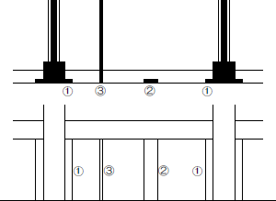
30 上の有効性や施工精度の確保についての検討、確認が行われていない。〔★〕

35 平面図

40

立面図

45
▼FL or SL

① 幅の狭いそで壁 例えば、①で幅が小さく、配筋、コンク
② 幅の狭い方立て壁 リートの充填が難しいもの

③ 構面に現れる壁の小口 ②③で架構への影響が小さいと思われる
壁に、スリットが設けられている場合等

- 耐力壁に複数開口がある場合の開口部の取扱いが不明である。〔★・重要〕
5 （例えば、近接している複数開口を包絡して一つの開口とする、開口投影長さにより置換する、又は別々の開口として取り扱うことの判断が示されていない。）

- 法令上及び構造計算上の階の扱いや、混合構造の計算方針等が明示されておらず、準拠する計算規準の適用等の説明が不足している。
10
- 一の階にレベルの異なる床が多数存在する場合において、多層又は一層としてモデル化していることの妥当性が説明されていない。

- 塔屋階の構造計算上の取扱いが説明されていない。
15
- 基礎の計算方針、構造計算におけるモデル化等（基礎バネや水平力を低減する場合の計算方針）が明示されていない。〔★〕

- モデル化における支点や部材端部の拘束条件が、実際の接合方法や納まりを反映した
20 ものとなっていない。〔★★★〕
（例えば、基礎ばりが取り付かない支点の拘束条件、鉄骨造柱とRC造基礎ばりとの接合方法を考慮した拘束条件等）

- 露出柱脚の固定度（回転剛性）を考慮した安全性の検討や回転剛性の算出根拠が明示
25 されていない。〔★〕

15）鉄骨造ブレースの取り付く位置(基礎梁と柱の交点等)が、モデル化と実況で異なって いるが、ブレースからの付加応力に対する検討がなされていない。

30 （７） 荷重計算全般
構造適判では、構造計算における荷重の値が適切に設定されていること、その値が、構造計算プログラムに適切に入力されていることを確認します。
荷重の妥当性や入力状況が確認できない場合が多く見受けられ、結果として「不適合」又は「決定することができない」と判断される理由ともなりえる事例ですので、特に注意が必要です。そのため、入力する数値の根拠と入力部位が図示等にて確認できる資料の作成が有効です。

- 構造計算書に記載されている荷重の数値と構造計算プログラムの入力値とが整合していない。（単純な入力ミス等）〔★〕

35 2) 構造計算書において荷重の項目あるいは数値の記入漏れがある。〔★〕
（例えば、構造計算プログラムに追加荷重として入力されているパラペット、庇、設備機器等の荷重）

- 法令で規定する値や特定行政庁が指定する事項（積雪荷重の垂直積雪量、風圧力のVo、
40 地表面粗度区分等）について、構造計算の中での扱いが不明である。
＊ 特定行政庁に事前に確認している場合には、その旨及び根拠となる建築基準法施行 細則又は建築条例の条項を構造計算方針に記載することが望ましいと考えられます。

- 設備荷重（高架水槽・EV等）や、その他特殊荷重（土圧、水圧等）の根拠となる構造計算が添付されていない。〔★★★〕

（８） 固定荷重
5
- 固定荷重の根拠（積み上げ計算の積算項目・荷重）が明示されていない。また、仕上げ表と整合していない。〔★★〕

- 固定荷重として必要な荷重が算入されていない。〔★〕
10 （例えば、打増し部、耐火被覆等の付加荷重、鉄骨造の外壁・間仕切り壁等で影響があ ると思われるもの）

（９） 積載荷重

15 1) 積載荷重に採用する室の種類が明示されていない、又は誤っている。
（例えば、店舗の売り場、集会室等に接する廊下・階段等、及び学校、百貨店等の屋上、バルコニー等）

2) 令第85条第1項の表に掲げられた積載荷重以外の室の種類や荷重を用いているにもかか
20 わらず、それらの根拠となる資料が添付されていない。〔★〕

- 積雪荷重

  - 積雪荷重の考慮あるいは非考慮の計算方針（多雪区域以外の区域において計算を省略す
25 る場合等）、垂直積雪量等の根拠（雪下ろしを考慮する場合は、その方法等）が明示されていない。
（例えば、鉄骨造の屋根や庇等では、積雪時の検討が省略できない場合がある。）

  - 多雪区域における積雪時と暴風時の荷重の組み合わせ（G+P+WとG+P+0.35S+W）で、
30 必ずしも安全側ではない組み合わせを採用している。

  - 特定緩勾配屋根部分に該当しているにもかかわらず、積雪荷重の割増しが考慮されてい ない。

35 （11） 風圧力

- 風圧力の考慮あるいは非考慮の計算方針、当該建設地のVo、地表面粗度区分の設定等の根拠が明示されていない。
（例えば、地震力と比較し、風圧力の計算を省略する場合はその根拠を添付し、計算方
40 針を明示する。
また、鉄骨造の屋根や庇等では風圧力の検討が省略できない場合がある。）

（12） 地震力

45 1) 外力分布に、モーダルアナリシス等による精算値を用いているが、根拠となる構造計算が添付されていない。〔★・重要〕

- 塔屋、屋外階段、跳ね出し部等の付加荷重の取扱い、局部震度による構造計算が添付されていない。〔★〕

- 基礎ぐいの中間層支持等（「2020年版建築物の構造関係技術基準解説書」P302～304の「地盤種別の判定についての留意事項」の判断）において、地盤種別の判定の根拠が添付されていない。
5
- 固有周期の計算において、固有値解析等を用いて計算されているにもかかわらず、その根拠となる構造計算が添付されていない。

- 固有値解析により求めたRt が、告示式による値の3/4 を下回らないことが確認されて
10 いない。

- 固有値解析等を用いた固有周期によりRt 及びAi を精算する際に、コンクリートのひび割れによる初期剛性の低下、又は基礎ぐいの変形を考慮している。

15 （13） 応力計算
構造適判では、応力計算結果に不自然な値がないかを確認します。
応力計算において不明確な点が多く、構造計算プログラムの入力根拠や追加説明書における検討不足がある場合には、計算の妥当性について判定が困難な場合があります。

- 応力図の一部の計算や出力が省略されているにもかかわらず、その合理的な理由が明示されていない。
＊ 原則として、全架構の応力計算を行い、応力図の出力を添付します。また例えば、
20 特に不整形な平面の場合、偏心率が大きい場合、中間部に直交部材を有するはりを有する架構の場合等においては、架構方向と直交方向の加力時の応力も大きい場合があるので、それらの応力（図）も確認する必要があります。

- 応力等に特異値があるにもかかわらず、それを説明する別途計算が添付されていない。
25 又は設計者の判断が記載されていない。〔★★・重要〕

- 断面計算

  - 断面算定の一部の計算や出力が省略されているにもかかわらず、その合理的な理由が明
30 示されていない。〔★★〕
＊ 原則として、全部材の断面算定を行い、審査に必要な出力を添付します。耐力壁のせん断補強筋や開口補強筋を含みます。

  - 断面計算条件に対する計算方針が明示されていない。〔★〕
35 （応力の割増し、適用した耐力式、断面算定位置（長期荷重時や短期荷重時の設計用応力と断面算定位置）等の計算方針。また例えば、はりの中間部に直交方向の架構がある場合において、直交する架構の影響を考慮したはりの断面計算方針）

  - 柱、はり、床、小ばり、片持ちばり、階段、基礎、くい等の構造耐力上主要な部分の許
40 容応力度計算が不足している。〔★★★〕

  - 基礎、基礎ばり、耐圧版、土に接するスラブ等のかぶり厚さの設定が過小である。

  - 部材の形状や配置により、明らかに大きなねじり応力が発生するにもかかわらず、これ
45 を考慮した検討、補強が行われていない。〔★〕

  - 人通孔など大きな径のはり貫通孔補強の算定根拠が明示されていない。〔★〕

  - 床が取りついていない（非剛床）場合及びブレース周りの部分等のはりには軸力が生じる。一貫構造計算等において、剛床仮定のまま計算しているにもかかわらず、別途、は
5 りの軸力を考慮した検討がなされていない。〔★★〕

  - 建築物形状、部材の配置等により柱の断面検定時に二軸曲げの検討が必要であるにもかかわらず、一軸曲げによる計算のみとなっている。〔★★〕

10 9) 2mを超える片持ち部材の基端部に連続する部材若しくは支持する部材の鉛直地震動に対する検討がなされていない。（連続する部材に生じる応力、支持する部材に生じるねじり応力等）〔★★〕

- 鉄骨造において、冷間成形角形鋼管柱とH形鋼はりの仕口部において、はりウェブの
15 モーメント伝達効率を考慮した保有耐力接合の検討がなされていない。〔★★〕

- 鉄骨造において、露出柱脚の設計ルート(「 2020年版建築物の構造関係技術基準解説 書」P635 付図1.2-25 の ①～⑬)が明示されていない。〔★〕

20 12) ルート2 を適用する鉄骨造において、保有耐力接合、横補剛、幅厚比に対する検討が明示されていない。〔★〕

- 鉄骨造の部材の圧縮フランジの支点間距離、横座屈補剛間隔(Lb)や有効座屈長さ(Lk)の設定が実況に応じていない。〔★〕
25
- 横補剛の位置の設定において、部材（小ばり、横補剛材等）を配置することなく、箇所数の指定を直接行った場合に、設定内容の説明の記載が不十分である。〔★★〕

- はり端部に近い部分に横補剛を設ける方法を採用しているが、補剛材を配置している
30 位置(寸法)が、構造図に明示されていない。

- 鉄骨造で外周部のはりが床版等で水平方向に拘束されていない場合、風圧力による横曲げを考慮した検討がなされていない。〔★〕

35 17) 耐力壁の水平せん断補強筋比として、上限値（1.2％かつ鉛直せん断補強筋比の2倍）を超えた値を採用しているにもかかわらず、特別な調査研究や別途の検討・説明が示されていない。

- 鉄筋コンクリート造において、鉄筋の付着・定着の検討結果が明示されていない。ま
40 た、構造図で主筋の定着工法が特定されているにもかかわらず、当該工法の評定内容に基づく検討がなされていない。〔★〕

- 鉄筋コンクリート造において、鉄筋の重心位置等が適切に評価されていない。〔★★〕
（例えば、多段筋の場合、計算方向（Ｘ方向とＹ方向）によって鉄筋の配置位置が異な
45 る場合、被りコンクリートの厚さが厚い場合等）

- 層間変形角

  - 階の高さ（上下の床版間の高さ）を用いて計算されていない。〔★〕

  - 1/200 を超える場合において、帳壁、内外装材、設備等が著しい損傷の生じるおそれがないことの検討がなされていない。又は、採用する構法名が図書に表記されていない。
〔★〕
5
  - エキスパンションジョイント間隔の設定根拠が不明確である。

- 剛性率・偏心率計算

10 1) 雑壁等の非構造部材を考慮した場合と考慮しない場合の計算を行い、安全側となる方で判断がなされていない。〔★〕

- 保有水平耐力計算・部材種別・Ｄｓ・保証設計
- 平成19年の改正において取扱いが変わった部分であり、不適切な申請が多く見受けられます。結果として「不適合」又は「決定することができない」と判断される理由ともなりえる事例ですので、特に注意が必要です。
- 必要保有水平耐力Qunは、原則として、崩壊メカニズム（全体崩壊、部分崩壊、局部崩壊）時の部材種別等により、各方向について、各階のDsを判断する必要があります。
- 鉄筋コンクリート造等において、崩壊メカニズム時にヒンジ形成状態より崩壊形が想定できない部分（未崩壊層等）がある場合には、「2020年版建築物の構造関係技術基準解説書」 P398の方法（部分崩壊メカニズム時の応力分布と部材耐力をもとに判定する方法(余耐力法)又は崩壊層の耐力を大きく仮定して判定する方法）等により部材の保証設計を行い、 Ds を判定する必要があります。
- FD（WD）部材がある場合には、原則として、その部材にせん断破壊等が生じる時点が、保有水平耐力Quとなります。

15 1) 必要保有水平耐力を算定するときのDs を設定する根拠が不明である。〔★・重要〕
（具体的な事例）
・鉄筋コンクリート造等において、支点を拘束した解析となっていない。
・増分解析において崩壊メカニズム（全体・部分・局部崩壊）を確認しない場合 に、構造種別に応じた最大Ds より小さい値をDs として設定している。
20 ・鉄骨造で、柱とはりの仕口部及び継手部、筋かいの接合部、露出柱脚部等の保有耐 力接合、保有耐力横補剛を確認せずにDs を判定している。
・架構の靭性を確保するための柱はり接合部（鉄筋コンクリート造では柱はり接合部 破壊、鉄骨造では溶接部の保有耐力接合）の検討がなされていない。また、鉄筋コンクリート造の柱・はりの付着割裂破壊、鉄骨造の架構の靭性を確保するための保有耐力
25 横補剛及び横補剛材の強度と剛性の検討が十分ではない。

- 保有水平耐力の算定が不明である。〔★・重要〕
（具体的な事例）
・せん断破壊や座屈を生じた部材（FD、WD 等）を何の根拠もなく、その部材耐力を
30 保持したまま荷重増分解析を続行している。
・保有水平耐力算定時において、Ai分布に基づく外力分布によって崩壊形を確認せずに
Qun分布を外力分布として用いている。

- Ai分布に基づく外力分布以外の外力分布を採用しているにもかかわらず、根拠となる資
35 料や構造計算が添付されていない。〔★・重要〕

- 基礎の計算方針（固定、ピン、基礎バネ）や浮き上がりの考慮に対する設計者の判断が

明示されていない。〔★〕

- 必要保有水平耐力、保有水平耐力の計算条件が、計算方針に示されていない。
〔★・重要〕
5 （具体的な事例）
・荷重増分解析に用いる外力分布が示されていない。
・脆性部材（FD、WD 等）の取扱い、未崩壊層が生じている場合の部材種別やDs の設定方法が示されていない。
・荷重増分解析の終了条件(層間変形角や脆性部材が生じた場合の条件)が示されていな
10 い。

- 部材耐力、支点の引抜き耐力、部材種別、Ds 等について直接入力を行っているにもかかわらず、その根拠や妥当性を説明する資料や構造計算が添付されていない。〔重要〕

15 7) 荷重増分解析において崩壊メカニズムが形成されていない場合に、崩壊メカニズムを想 定した応力に対して保証設計がなされていない。また、Qun分布を用いたり、浮き上がりを考慮する等、Ds算定時と異なる条件で保有水平耐力を算定した場合、保有水平耐力時の応力に対して保証設計がなされていない。〔★・重要〕

20 8) 鉄骨造の大スパンばりにおいて長期荷重を考慮したはりの継手部や中央部での塑性ヒンジの発生に関する検討がなされていない。また、比較的スパンの大きい鉄筋コンクリート造の増分解析において大ばりに長期応力（曲げ・せん断）を考慮せず、さらに中 央部の主筋本数を端部から大きく減じているにもかかわらず、はり端部以外で降伏ヒンジが生じていないことの検証がなされていない。〔★〕
25
9) 鉄骨造で、はりの保有耐力横補剛を満足していないにもかかわらず、最大のDs が採用 されていない。また、当該はりの曲げ終局耐力、部材群種別、採用Ds 等の根拠が明示されていない。

30 10) 保有水平耐力計算時の移行せん断力に対する検討（水平ブレース、スラブ面内応力等）がなされていない。〔★★〕

- 冷間成形角形鋼管で局部崩壊となる場合において、柱の耐力低減を考慮し、はりに塑性ヒンジを生じないものとした計算と、通常の保有水平耐力計算（はりに塑性ヒンジが
35 生じるものとした計算）のいずれか一方が行われていない。〔★〕

- 鉄骨柱はり接合部の納まりを決める場合において、直交ばりを含め、接続するはりせい、ダイアフラムの溶接施工性が十分検討されていない。又はハンチを設けてダイアフラムの枚数を減らす場合、仕口部の保有耐力接合、柱はり耐力比、メカニズム時のヒン
40 ジ位置、あるいは、それらによる保有水平耐力への影響についての検討がなされていない。〔★〕

- 鉄骨造で、鉄筋コンクリート造基礎ばりに塑性ヒンジが発生する場合、1階のDs の算定において、鉄筋コンクリート造としてのDs が採用されていない。〔★〕
45
- 鉄筋コンクリート造柱はり接合部の形状係数、直交ばりの有無、有効幅の設定が実況に応じていない。〔★★〕

- 主筋をカットオフ筋としたはりにおいて、部材種別をFD 以外としているが、付着割

裂破壊防止に対する検討がなされていない。〔★★★〕

- メカニズムを 耐力壁脚部の降伏ヒンジで曲げ降伏としているが、引張り側付帯柱の軸降伏が明確にされていない。〔★★〕
5
- 耐力壁の開口補強筋の検討において、耐力壁がメカニズム時に負担するせん断力を設計用せん断力としていない。[★]

18）せん断破壊を許容しない耐力壁において、メカニズム時応力の1.25倍を用いた開口補
10 強筋の検討がなされていない。

- 地耐力・許容支持力・基礎形式
- 地盤の評価方法、くい頭応力（特に曲げモーメント）の算定根拠等基礎・くいの設計方針が不明な場合があります。
- 構造適判では、基礎の設計において、地盤が適切に評価されていること、基礎の設計用外力及び生じる応力、断面算定が妥当であることを確認します。
- 基礎部分は、一貫構造計算プログラムとは別に計算される場合が多く、設計用応力の根拠等や妥当性が不明な事例が多く見られます。根拠等の図書については、参照ページや設計方針を具体的に記載する必要があります。

  - 基礎ぐいや基礎の設計根拠となる基礎・地盤説明書が添付されていない。〔★〕
15
  - 地盤調査内容について、基礎ぐいの設計に必要な項目の不足がある。〔★〕
（例えば、地下水位、くい先端以深の地層の種類・N値等）

  - 基礎くいに関する必要な検討がなされていない。〔★〕
20 （例えば、液状化の判定、沈下の検討、負の摩擦力の検討、水平方向地盤反力係数の算定、くい頭水平変位が1cmを超過する場合の対応、支持層以深にある粘性土等の影響を考慮した二層地盤としての検討等）

  - 平13国交告第1113号第2の表(1)の支持力式を用いた地震時の直接基礎の地盤の支持力
25 計算において、基礎に作用する荷重の鉛直方向に対する傾斜角による低減が考慮されていない。〔★〕

  - くい基礎で、くいから基礎ばりへの応力伝達の設計等が明示されていない。

30 6) くい頭曲げ戻し応力を基礎ばりに負担させる場合に、基礎ばり芯以外の位置でくい頭曲げモーメントを計算しているが、その根拠が明示されていない。〔★〕

- 平13国交告第1113号第6による特殊な工法のくい（旧38 条大臣認定くい等）の適用範囲と支持力算定式等に不明確な事項（特に、適用範囲を超えている場合）がある。
35
- 「建築基礎構造設計指針-2019」((一社)日本建築学会)を用い、くいの先端支持力が算出されているが、現行法令の設計法およびクライテリアとの関係が不明確である。
（「2020年版建築物の構造関係技術基準解説書の質疑(Q&A)について」No.23 ①参照）

40 9) 基礎ばりが取り付かない場合の基礎の設計等（回転剛性、応力等の考え方）が明示されていない。〔★〕

- 直交する基礎ばりが取り付かない１本ぐいにおいて、基礎・基礎ばりのねじりモーメントの処理等に不明確な事項がある。〔★〕

- 複数のくいを配置し、基礎ばりが取り付かないフーチング基礎部分にくい頭曲げモー
5 メントが作用する場合、くい頭から基礎ばりへの曲げモーメントの伝達はフーチング基礎を介してのみ行われるが、フーチング基礎のねじりに対する安全性が確認されていない。〔★〕

- １次設計地震時に支点に引抜き力が生じているが、くいの引抜き方向の許容支持力に
10 対する検討がなされていない。また、くい引抜き力に対するフーチング基礎のハカマ筋に対する検討が不明である。〔★〕

- くいの水平力の計算によるくい頭応力（曲げモーメント等）やくいの偏心による応力、付加軸力等に対して、くい、基礎ばり、フーチング基礎が適切に計算されていない。
15 〔★・重要〕

- 土圧（地震時を含む）及び水圧に対して、地下外壁、せいの大きい基礎ばり（ピット周囲の基礎ばり等）及び底版（耐圧版）の計算が行われていない。〔★〕

20 15) 地盤改良に対する、仕様、準拠規準、許容支持力や沈下等の検討結果が明示されていない。〔★〕

- 地盤の許容応力度の算定が適切に行われていない。（有効な押さえとなり得る土の深さとしてDf の設定が適切でない、常水位の影響（土の水中単位体積重量）が適切に考
25 慮されていない等）

- くいの水平力に対する検討において、液状化の影響が地層の地盤反力係数の設定に考慮されていない。若しくは設定根拠が明示されていない。また、鉛直や引抜き方向支持力の評価に液状化の影響が考慮されているか不明である。〔★〕
30
- くい先端又は基礎底面を中間層支持としているにもかかわらず、下部層の支持力や沈下に対する検討がなされていない。

- 場所打ちコンクリート拡頭ぐいの主筋に太径鉄筋を用いているが、拡頭部と軸部のく
35 い主筋折り曲げ箇所のはらみ出し力に対する補強筋の検討がなされていない。
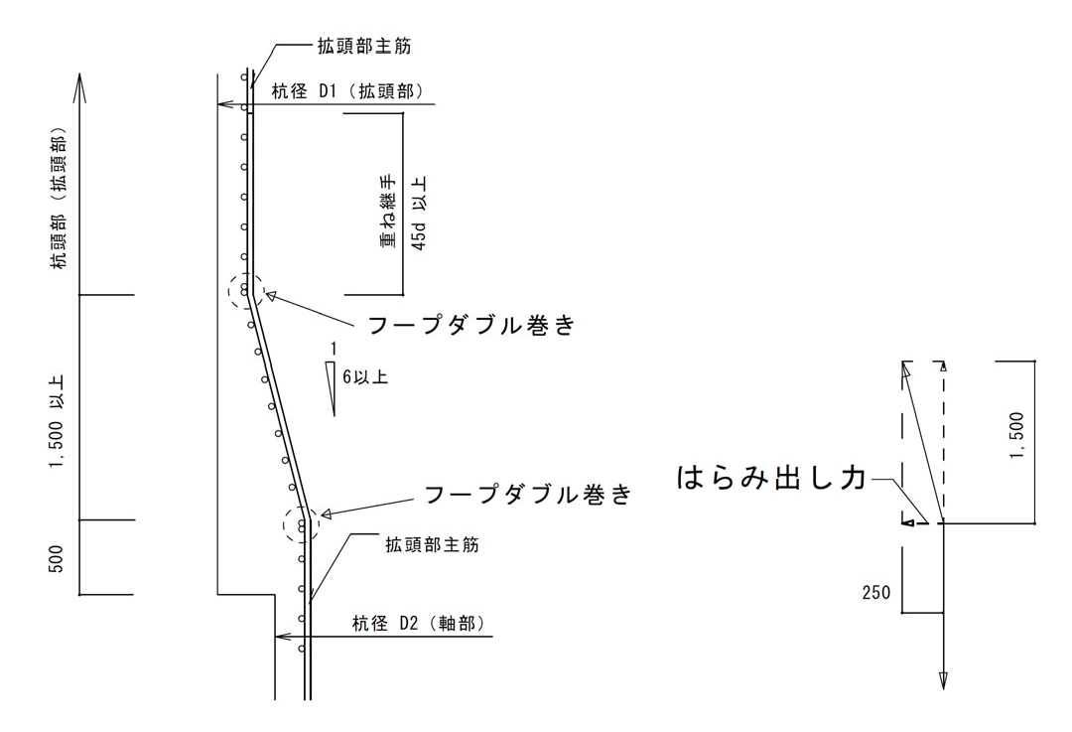

- べた基礎の接地圧をべた基礎を剛体と仮定し、基礎全体で負担するとして算出してい るが、各柱の負担面積あたりの接地圧がほぼ一様であるなど、RC規準 20条解説に記述されている条件を満たしていない。

5 21) べた基礎形式の短期接地圧に対する基礎ばり、基礎小ばりの検討がなされていない。

- 屋根ふき材・外装材・突出部

  - 屋根ふき材・外装材等の構造計算が添付されていない。〔★〕
10 （例えば、鉄骨造の屋根材、庇及び外装材等では検討が省略出来ない場合がある。)

  - 屋根ふき材・外装材等に対する風圧力の設定根拠が示されていない。〔★〕

  - 本体架構から突出する屋外階段、ＥＶシャフト壁等の検討において、当該部分及び当該
15 部分に接続する構造耐力上主要な部分が安全であることが確かめられていない。〔★〕

  - 駐車場の転落防止用腰壁と取り合う床板が、立ち上る壁の固定端部の応力伝達が出来る納まりとなっていない、若しくは、検討がなされていない。〔★〕

20 ４． 構造図関係の指摘事項の事例
構造図は、構造計算書に記載のモデル化及び計算結果が正しく反映され、施工にあたり正確に読みとれる図面であることが必要になります。
構造計算書、構造図、意匠図等間での不整合、記載不足等がある場合には、図面の訂正、追加等が発生し、確認審査及び構造適判に要する時間の長期化にもつながります。

（１） 一般事項・使用材料・標準仕様書

- 階、部位、サイズ別等による使用材料の区分、鉄筋継手や溶接工法等が明確になってい
25 ない。〔★〕

- 認定・評定の材料・工法等を使用しているが、その名称、認定・評定の番号、使 用箇所等が明示されていない。またその標準図が添付されていない。若しくは記載事項に不備や適用範囲外の内容がある。〔★〕
30
- 土質柱状図が記載されていない。又はくい・基礎姿図、基礎底レベル・くい先端位置、設計GL・地盤面、地下水位、調査位置図（敷地内)、支持層の土質・深度・N値等が記載されていない、若しくは誤りがある。〔★★〕

35 （２） 伏図・軸組図

- 伏図でX・Y基準軸が明示されておらず、構造計算に用いた方向との整合性が確認で きない。

40 2) 伏図、軸組図で通り芯からくい芯や柱位置までの距離関係が明示されておらず、計算に用いた寸法との整合性が確認できない。〔★〕

- 伏図で小ばりやRC雑壁等の位置、床スラブ・耐圧版等の範囲やレベル、デッキプレート等の設置方向等が不明確である。〔★〕
45

- 伏図や軸組図で、隣棟間隔やエキスパンションジョイントの位置及び有効間隔が記載されていない。〔★〕

- 軸組図で基準レベルからはり上端までの距離が記載されておらず、計算に用いた構造階
5 高との整合性が確認できない。また腰折れ柱等の折り曲げ位置の寸法が明示されていない。〔★〕

- 鉄骨造の軸組図で基礎（くい)、基礎ばり等の形状、符号及びレベルが記載されていない。また、ベースプレート下端レベルが記載されていない。〔★〕
10
- くい伏図、基礎伏図等に敷地境界線、道路境界線が明示されていない。

- バルコニーや庇等の突出部の出寸法が明示されていない。

15 （３） くい・基礎・基礎ばりリスト

- くい頭と基礎との接合部が、構造計算で仮定した固定度を確保しうる詳細となっていない。若しくは不明確である。〔★〕

20 2) 基礎ばりで人通孔等の大きな貫通孔の補強詳細図が記載されていない。〔★〕

（４） 柱・はり・壁リスト（ＲＣ、ＳＲＣ造等）

- 伏図に対応した基準軸方向の記載がないため、柱断面の方向性が確認できない。〔★〕
25
- 柱、はりの主筋が、その部材幅で１列に並ぶ最大本数を超過している。

- 柱はり接合部のせん断補強筋量が、適用した指針、規準の規定値を満足していない。若しくは確認できない。また直交方向も含め、一部に壁ばり、段差ばりを有する場合に柱
30 はり接合部（パネルゾーン）として扱う範囲が不明確である。

- はりの１～２段目主筋、又は柱主筋の寄せ筋の間隔・あき寸法、芯鉄筋の位置が明示 されていない。

35 5) 壁の構造スリットの形式、有効幅、あき寸法等が明示されていない。〔★〕

6) ねじり応力あるいは横曲げを受けるはりで腹筋を抵抗要素として算入した場合に、腹筋の端部定着長さが明示されていない。

40 （５） 二次部材・雑詳細図（ＲＣ、ＳＲＣ造等）

- 片持ち形式のはり・床・階段等の（最大)出寸法が記載されていない。〔★〕

- 土間コンクリート床を剛床として考慮しているにもかかわらず、基礎ばり等との接続方
45 法が明示されていない。〔★〕

- 鉄骨造階段の詳細図において、本体（受けばり、受け床等）との取り付け方法が記載されていない。〔★〕

（６） 配筋架構詳細図（ＲＣ、ＳＲＣ造等）

- 柱頭部で主筋の定着長さが確保されておらず、また有効な補強もなされていない。
（ピロティ階独立柱の柱はり接合部においては、耐力壁下部の独立柱は直上階の柱と断
5 面寸法や主筋径・本数に大きな差が生じることが多い。この場合、柱はり接合部にお いて主筋の定着長が確保されていることの確認が必要）〔★〕

- はり柱主筋に端部定着金物を使用した場合の定着位置等の使用方法が、評定の内容と異なっている。〔★〕
10
- 鉄筋コンクリート造の柱はり接合部の詳細図において、はり主筋の定着長さ（水平投影長さ）が、構造計算書の設定と整合していない。（特に、柱はり接合部の計算において、水平投影長さを大きく設定した場合に不整合が生じやすいので注意が必要）〔★★〕

15 （７） 柱・はり・ブレースリスト（鉄骨造等）

- 柱リストでダイアフラムの材質、板厚決定方法、通し形式の場合での柱外面からの出寸法等が記載されていない。またパネルの材質、サイズ等が不明確である。〔★〕

20 （８） 二次部材・雑詳細図（鉄骨造等）

- 片持ち形式の小ばり端部剛接部の位置、詳細等が明示されていない。若しくは接合方法の安全性が確認できない。〔★〕

25 2) 補剛材として用いている部材のガセットプレートの形状、ボルトの配置が表記されていない。〔★〕

（９） 鉄骨架構詳細図（鉄骨造等）
30
- 鉛直ブレースが構造芯に対し平面的あるいは立面的に大きく偏心して取り付いているにもかかわらず、有効な補強や検討がなされていない。（露出形柱脚を含む） 〔★〕

- 角形鋼管柱に鉛直ブレースを接合する場合、柱ウェブへのガセットプレート取り付け部
35 がＴ形の板要素となり、柱ウェブが面外曲げを受けるにもかかわらず、有効な補強や検討がなされていない。〔★〕

- 水平ブレースの柱やはりへの取り付け位置（縦・横方向共）が記載されていない。
〔★★〕
40

５． 構造図面に関する作成上の注意点

本項は、構造適判の指摘事例を踏まえ、構造図面作成上の注意点を「４．構造図関係の指摘事項の事例」の項目立て（(1)～(9)）で分類し、下表にまとめたものです。
5 | (1) | 一般事項・使用材料・標準仕様書等
 | (2) | 伏図・軸組図
 | (3) | くい・基礎・基礎ばりリスト
 | (4) | 柱・はり・壁リスト（RC、SRC 造等）
 | (5) | 二次部材・雑詳細図（RC、SRC 造等）
10 | (6) | 配筋架構詳細図（RC、SRC 造等）
 | (7) | 柱・はり・ブレースリスト（鉄骨造等）
 | (8) | 二次部材・雑詳細図（鉄骨造等）
 | (9) | 鉄骨架構詳細図（鉄骨造等）

No | タイトル | 説明文 | 分類
1 | 設備機器等の位置等 | 構造計算において、その影響を考慮した屋上設備機器等の種類及び位置を図面に記載する。 | (1)
2 | 基礎と支持地盤との位置関係 | 土質柱状図（基礎・地盤説明書）に、設計 GL、地 盤面、地下水位、基礎下端、くい先端の位置を記載する。
3 | １階床版と基礎ばり・周辺壁との納まり | くいの水平抵抗を各くいの剛性に応じて負担するとして計算している場合、床面により各くいにせん 断力を伝達させる必要があるため、床版と接続する基礎ばり・耐力壁との配筋要領図を記載する。  特に、１階で中間構面に壁抜けがある場合には注意  する。 | (2)
4 | スリット位置及び耐力壁の開口寸法 | スリット位置を計算と構造図で整合させる。また、耐力壁の開口寸法や位置を構造図に記載する。
5 | 横補剛材と水平ブレースの接合 | 折版屋根等で小ばりを横補剛材として扱う場合、水平ブレースと小ばりを接合する必要があるため、接合部の詳細を構造図に記載する。下の図(a)で、小ばり b2 と水平ブレースが、図の○印の箇所で接合されていなければ、中央部分で 2 つの大ばりが同じ方向（下図の上下方向）に変形する可能性があり、 b2 は、大ばりの横補剛とならないので注意する。
図の例

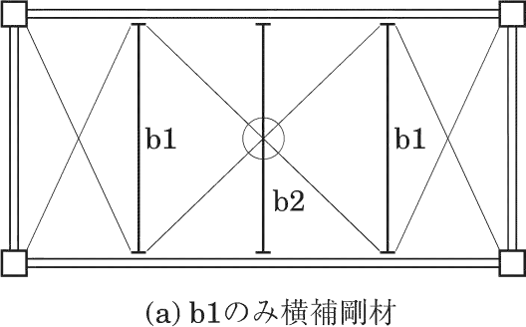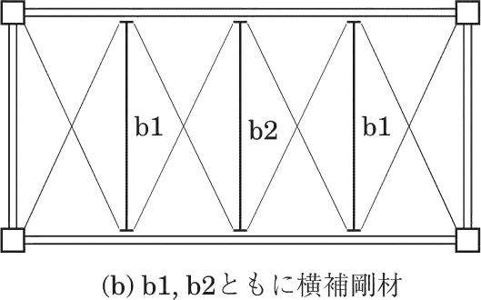

No | タイトル | 説明文 | 分類
6 | はりの横補剛材 | 必要横補剛の算定において、主としてはり端部に近い部分に横補剛を設ける方法を採用した場合、構造  図(伏図)にその横補剛の位置(寸法)を記載する。 | (2)
7 | 場所打ちコンクリートくいの名称 | 採用したくい体コンクリートの許容応力度とくい工法の対応が分かるように、くい工法を構造図に記載する。 | (3)
8 | くい頭接合筋 | くい頭接合工法、定着筋の径と本数、定着方法、溶接長さを記載する。
9 | 複数くい基礎のくい頭モーメント処理の配筋 | くいの並びに直交する水平方向の荷重によって生じるくい頭曲げモーメントを基礎のねじり抵抗で処理する場合、ねじりを受けるはりと同様に、ねじりに有効と考えた鉄筋の配筋方法を構造図に記載する。
10 | はり主筋の位置 | 基礎ばりや大ばり主筋のかぶり厚さや、X 方向と Y  方向の主筋の上下関係を構造図に記載する。 | (4)
11 | 腹筋の定着長 | ボイドスラブのような長大スパンのスラブを受けるために梁のねじり応力を腹筋等で処理する場合や、土圧による応力をはりの弱軸方向耐力で処理するために腹筋を考慮する場合は、腹筋の定着長を構造図に記載する。
12 | 打増しコンクリート部の軸方向補助筋の定着長 | 柱・はりに打増しを行う場合は、軸方向補助筋の定着について記載する。  軸方向補助筋を主筋と同じ定着長とすると、曲げ強度が上昇することによる付加せん断力や付加軸力が生じ、せん断破壊に対して危険側となる場合があ  る。
13 | 本体架構から突出する屋外階段、EV シャフト  壁等の補強 | 計算書に基づき補強した配筋や定着長等を記載する。 | (5)
14 | 片持ち床版とそれに連なる内部の床版との間に設計用応力差がある時の納まり | 片持ち床版の固定端処理（曲げとせん断力の伝達方法）を記載する。  具体的には、片持ち床版の配筋を内側へ所要の長さ延長する、取り付くはりの捩り抵抗で処理する等、  処理の内容を構造計算書・構造図に記載する。
15 | 柱はり接合部のはり主筋の水平定着長（水平投影長）と納まり | RC 造の側柱の柱はり接合部において、構造計算で設定したはり主筋の水平定着長（または柱せいに対するはり主筋の水平定着長の比）を構造図に記載し、その納まりに注意する。 | (6)

No | タイトル | 説明文 | 分類
16 | フーチング下がりの場  合の補強 | くい頭曲げモーメント及びせん断力を地中梁に伝  達できる納まりとする。 | (6)
図の例

くい頭曲げモーメントを有効に基礎梁へ伝えるために設ける
17 | 横補剛材の有効性を確保する納まり | 横補剛材は、それが有効なものと確認できるよう接合詳細を含めて構造図に記載する。 | (7)
18 | 胴縁の断面の配置方向 | 胴縁において、荷重伝達方向に対して、強軸・弱軸の方向が構造図で明確に記載されていない。断面に  方向性のある部材は構造図で配置方向を記載する。 | (8)
19 | ALC 外壁等の開口補強鋼材 | 横に長い開口の補強材は開口規模、風圧力によっては、一般的に用いられる等辺山形鋼では対応できない場合があるため、構造計算で安全を確認した部材断面を構造図に記載する。
図の例

受けはり
（部材断面を記載する）

間柱
（部材断面を記載する）
20 | 保有耐力継手 | 鉄骨大ばりの継手リストは、保有耐力接合を計算で  確認した継手の諸元、または添付した継手諸元表と整合させる。 | (9)
21 | 角形鋼管柱の柱はり接合部 | 角形鋼管柱の内ダイアフラムに取り付くはりフランジの溶接範囲が柱のアール部（コーナー部）に掛からないよう注意する。

No | タイトル | 説明文 | 分類
22 | 圧縮筋かいのガセットプレート接合部 | 圧縮筋かいのガセットプレートの面外曲げ変形を防止するためのスチフナプレートやフェイスプレートの設置を検討する。  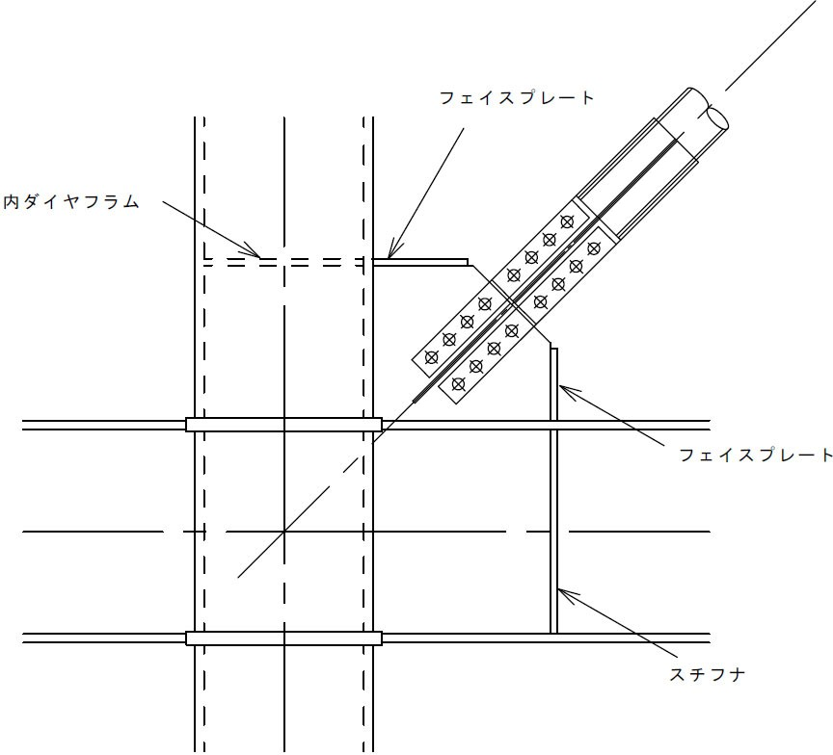 | (9)

